Klub chovateľov králikov
V s s

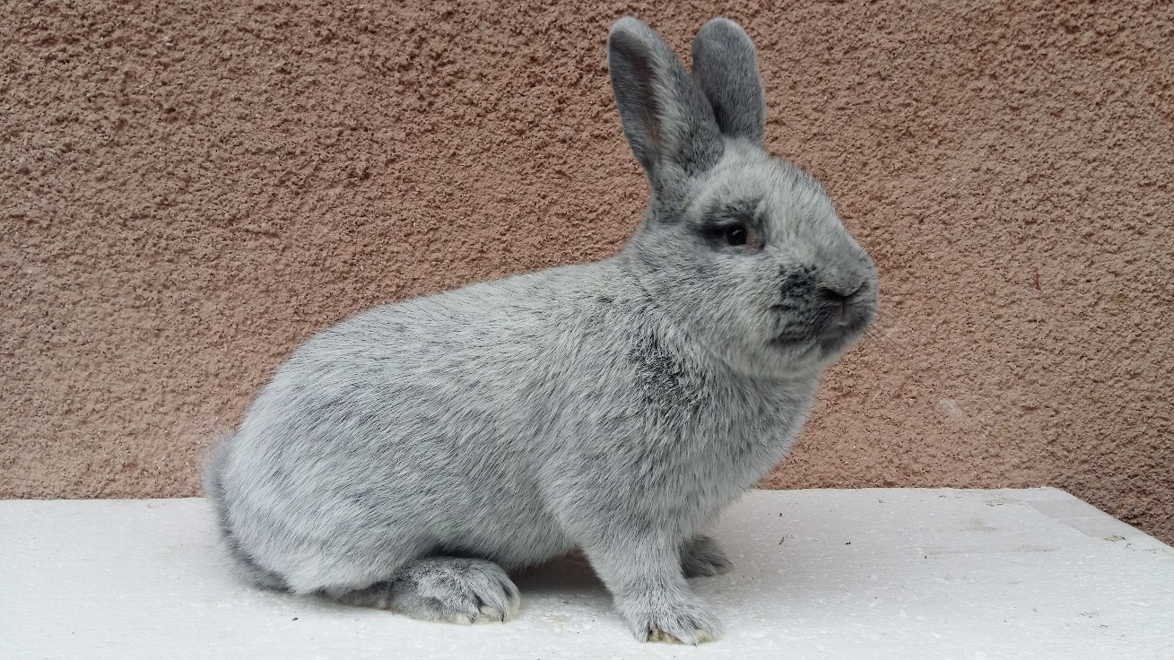

Šampión klubu 2015 , 96.5b , Stapinský Peter

SPRAVODAJ
2015

Úvod ročenky 2015

Aj v tomto roku sme pre Vás pripravili spravodaj klubu vo forme ročenky, ktorá je určená nielen pre našich členov ale aj pre priateľov a sympatizantov klubu a iných chovateľov králikov, ktorí sa chcú niečo dozvedieť o nás.
Klub chovateľov králikov má zriadenú svoju web stránku (www.klubvss.wbl.sk), v rámci ktorej sa dozvedia o našej činnosti, aktivitách klubu, resp. klubovej výstavy. Vzhľadom k tomu, že niektorí členovia, najmä starší, nemajú prístup na internet a s cieľom sprístupniť niektoré informácie nachádzajúce sa na tejto web stránke a aktivít klubu pre čo najširší okruh osôb, pripravili sme vydanie tejto ročenky.
Klub chovateľov králikov Vss združuje 39 platiacich členov a 5 členov starších 70 rokov, ktorí sú oslobodení od poplatkov za členské. Naši členovia vystavujú králiky na miestnych a oblastných výstavách, ako aj na národných výstavách mláďat a zvierat v Nitre, za čo im patrí poďakovanie za propagáciu klubu.
Budúca špeciálna výstava klubu bude v poradí 41. a uskutoční sa v Žiline- Strážov v dňoch 9. -10. 11. 2016, predtým CVMKaH v dňoch 10.-11. 9. 2016 Košice hala Casosport a po našej špeciálke CVZ v dňoch 26. -27. 11. 2016 Agrokomplex v Nitre, toto sú naše hlavné výstavy, ktoré sa rátajú do súťaže klubu.
Na záver chcem všetkým poďakovať za vykonanú prácu v našom klube a popriať veľa chovateľských úspechov v nastávajúcej chovateľskej sezóne, mnoho krásnych odchovov strieborniakov, aby sme sa spoločne tešili zo svojich odchovov a mali radosť z chovu, ale hlavne zaželať pevné zdravie.
S pozdravom CHOVU ZDAR tajomník klubu Laurinec Salva.

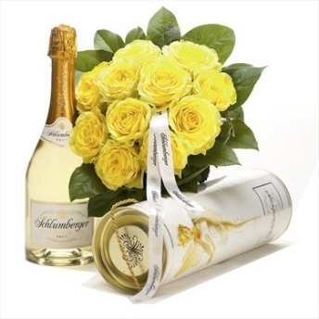

BLAHOŽELANIE

V roku 2016 oslávia okrúhle životné výročie títo členovia klubu:

Rybár František - 50 rokov
Gödölley Ján - 50 rokov
Ing. Obložinský Roman - 50 rokov
Kadík Ján - 40 rokov

Jubilantom prajeme veľa zdravia, šťastia, chovateľských úspechov.

Slovenský zväz chovateľov

Klub chovateľov králikov Veľkých svetlých strieborných

Zápisnica z rokovania HČS dňa 7. novembra 2015:
Program:
- Otvorenie
- Voľba zapisovateľa a overovateľa zápisnice
- Kontrola uznesenia z HČS roku 2014
- Správa o činnosti za rok 2015
- Správa o hospodárení a správa RK
- Správa o registrácii za rok 2015
- Výstavnícka činnosť- informácia výstavného referenta
- Finančný rozpočet a plán práce na rok 2016
- Nové línie
- Diskusia
- Uznesenie
- Ukončenie a záver
Uvedené správy a uznesenie z HČS sú súčasťou tohoto spravodaja.
K bodu 1/ - Schôdzu otvoril p. Režoňa a vedenie schôdze odovzdal p. Salvovi
K bodu 2/ - Zapisovateľ p. Bača a overovateľ p. Stanko
K bodu 3/ - Tajomník klubu činnosť klubu zhodnotil ako pozitívnu, žiada sa však zapojenie väčšieho
množstva členov klubu do činnosti klubu, ale uznesenie ako také bolo splnené.
K bodu 4/ - Predseda klubu zhodnotil činnosť klubu, ktorá pozostáva z oboslania VMKaH, špeciálky
klubu a CVZ ako aj oboslanie výstav vo svojom regióne a poďakoval za propagáciu klubu.
K bodu 5/ - Správa pokladnika klubu:
Výdaje: Posudzovanie p. Caha,p. Martinec – 60,00 €
Posudzovanie p. Líška, p. Majerský – 60,00 €
Registrácia p. Stoklasa -40,00 €
Zhotovenie katalógov Ing. Kadík – 50,00 €
Prenájom priestorov (hala) -100,00 €
Energie(výstava) -86,00 €
Stráženie(hala) -20,00 €
Občerstvenie – 103,00 €
Čestné ceny (p.Matyáš) – 430,00 €
Spolu : 949.00 €
Príjmy: Zostatok z roku 2014 – 519,41 €
Sponzorské p. Stanko – 160,00 €
Sponzorské p. Režoňa – 100,00 €
ČK zapl. katalógov a man.poplatok -108,00 €
Predaj katalógov – 36,00 €
Sponzorské na pohár p.Stanko a p.Šajben – 15,00 €+ 15,00 €
Predaj králikov p.Stanko -10,00 €
Predaj králikov p. Režoňa – 4,00 €
Výber členského na r.2016 -620,00 €
Spolu: 1587,41 €
Stav pokladne : 638,41 €
K bodu 6/ - Správa registrátora klubu za priebežnú registráciu v r.2015, je vyššia registrácia ako
v predchádzajúcom roku, celkové množstvo sa uvedie do spravodaja.
K bodu 7/ - Tak ako už bolo povedané v predchádzajúcom príspevku tajomníka klubu, bolo by
dobre zapojiť do výstavníckej činnosti viac členov klubu.
K bodu 8/ - Pokladník klubu p. Čapkovič predniesol finančný rozpočet na rok 2016, ktorý zahŕňa
výdaje na špeciálku ZO SZCH Žilina, registráciu, oboslanie špeciálky českého klubu a
poštovné, čo znamená, že sa budeme musieť uskromniť.
K bodu 9/ - Predložená žiadosť p. Michalca a p. Režoňu o zaevidovanie novej línie po dovoze 1.0,
pridelené čísla línií budú včas zverejnené.
K bodu 10/- V diskusii vystúpilo viacero členov klubu, bolo prijaté klietkové pre budúcu výstavu 1 €,
manipulačný poplatok 3€ a katalóg 1€.
K bodu 11/ - uznesenie:

Uznesenie z hodnotiacej členskej schôdze klubu chovateľov králikov Vss
uskutočnenej 7. novembra 2015 v Žiline - Strážove

Kontrola uznesenia z HČS r. 2012
- Všetky úlohy vyplývajúce z uznesenia HČS boli splnené.
HČS berie na vedomie:
- správu o činnosti klubu za rok 2014
- správu registrátora
- správu výstavného referenta
- stav pokladne – zostatok 638.41,-€
- výstava klubu v r. 2016 bude v dňoch 4.-5. 11. 2016, kt. bude organizovať ZO Žilina v spolupráci klubu Vss vo svojom výstavnom areáli Žilina - Strážov
HČS schvaľuje:
- správu RK o finančnom hospodárení
- návrh finančného rozpočtu na rok 2016
HČS ukladá:
- všetkým členom zušľachťovať a skvalitňovať plemeno králikov Vss - trvale
Zodp.členovia klubu
- naďalej platí pri registrácii odchovu zasielať obálku zo známkou, na spätné zaslanie
rodokmeňov - trvale Zodp.členovia klubu
- zverejniť článok v časopise Chovateľ o činnosti klubu Zodp. výbor klubu
- zabezpečiť 16 čestných cien Zodp. p. Režoňa J.
- zabezpečiť jedno stretnutie výboru klubu pred klubovou výstavou
Zodp. výbor klubu
- registrovať králiky v líniách a bez línie, bez rozdelenia S, P, K chovov
Zodp.Registrátor klubu
- zabezpečiť nové oceňovacie lístky s logom špeciálnej výstavy
Zodp. výbor klubu
- vytvoriť na budúcej špeciálke tri typizačné komisie Zodp. výbor klubu
- samostatná registrácia Francúzskeho strieborného králika - trvá
Zodp. Registrátor klubu
K bodu 12/- Ukončenie a záver, tajomník poďakoval prítomným za účasť a poprial šťastnú cestu .

Zapísal : Bača Ondrej
Overil : Stanko Peter
Predseda klubu : Jozef Režoňa

Registrácia klubu chovateľov králikov Vss podľa línii za rok 2015.

P.č. | Meno | 02 | 03 | 04 | 05 | 06 | 08 | 09 | 10 | 11 | 12 | 13 | 32 | Bez | Fs | Spolu:
1. | Stanko P. | 18 | 42 | - | - | - | 81 | 16 | 4 | 42 | - | 10 | - | - | 32 | 245
2. | Stapinský P. | - | 21 | - | - | - | 13 | 11 | 52 | 9 | - | - | - | 20 | 4 | 134
3. | Kover M. | 16 | 24 | - | - | - | 8 | 14 | - | - | - | - | - | 14 | 52 | 128
4. | Mojcher J. | - | - | - | - | - | 73 | - | - | - | - | - | 21 | 31 | - | 125
5. | Michalec I. | 13 | 9 | - | - | - | 23 | 8 | - | - | - | - | - | 54 | - | 107
6. | Režoňa J. | - | 22 | - | - | - | 25 | - | - | - | - | - | - | 55 | - | 102
7. | Stoklasa J. | - | - | - | - | - | - | - | - | - | - | - | 28 | 54 | - | 83
8. | Šajben D. | - | 14 | - | - | - | - | 12 | 6 | 14 | - | - | - | 20 | 12 | 78
9. | Matta M. | 7 | 14 | - | - | - | 28 | - | - | - | - | 6 | - | - | 5 | 60
10. | Salva L. | - | 13 | - | - | - | 7 | - | - | - | 15 | - | - | 19 | - | 54
11. | Šimeg M. | - | 15 | - | - | - | - | - | - | - | - | - | - | 38 | - | 53
12. | Šteiniger J. | - | 30 | - | - | - | - | - | - | - | - | - | - | 19 | - | 49
13. | Tej J. | 15 | 25 | - | - | - | - | - | - | 5 | - | - | - | - | - | 45
14. | Kušík P. | - | 11 | - | - | - | - | 11 | - | - | - | - | - | 18 | - | 40
15. | Molnár J. | - | - | - | - | - | - | - | - | - | - | - | - | 39 | - | 39
16. | Labuda J. | - | - | - | - | 9 | - | - | - | - | - | - | - | 28 | - | 37
17. | Bača O. | - | 15 | - | - | - | 7 | - | - | - | - | - | - | 14 | - | 36
18. | Sklenka G. | - | 29 | - | - | - | - | - | - | - | - | - | - | - | - | 29
19. | Gödölley J. |  | 10 | - | - | - | 10 | - | - | - | - | - | - | 9 | - | 29
20. | Žatkulák Š. | - | 6 | - | - | - | - | - | - | - | 16 | - | - | 6 | - | 28
21. | Obložinský R. | - | - | - | - | - | - | - | - | - | - | - | - | 27 | - | 27
22. | Rybár F. | - | - | 16 | - | - | - | - | - | - | - | - | - | 11 | - | 27
23. | Gábor S. | - | - | - | - | - | - | - | - | - | - | - | 8 | 17 | - | 25
24. | Jančiga E. | 24 | - | - | - | - | - | - | - | - | - | - | - | - | - | 24
25. | Úradník F. | - | - | - | - | - | - | - | - | - | - | - | 16 | - | - | 16
26. | Mišica A. | 8 | - | - | 8 | - | - | - | - | - | - | - | - | - | - | 16
27. | Bartoš T. | - | 6 | - | - | - | - | - | - | - | - | - | - | 12 | - | 16
28. | Polák Š. | - | - | - | - | - | - | - | - | - | - | - | - | 15 | - | 15
29. | Froľo P. | - | 13 | - | - | - | - | - | - | - | - | - | - | - | - | 13
30. | Molnár N. | 4 | - | - | - | - | - | - | - | - | - | - | - | 9 | - | 13
31. | Grebeči F. | - | 9 | - | - | - | - | - | - | - | - | - | - | - | - | 9
32. | Margetín M. | - | - | - | - | - | 9 | - | - | - | - | - | - | - | - | 9
33. | Bréda I. | - | - | - | - | - | - | - | - | - | - | - | - | - | 8 | 8
34. | Čapkovič J. | - | - | - | - | - | - | - | - | - | 7 | - | - | - | - | 7
35. | Hanko J. | - | 6 | - | - | - | - | - | - | - | - | - | - | - | - | 6
36. | Balaško P. | - | - | - | - | - | - | - | - | - | - | - | - | 6 | - | 6
37. | Dorocák M. | - | - | - | - | - | 4 | - | - | - | - | - | - | - | - | 4
 |  | 105 | 334 | 16 | 8 | 9 | 288 | 72 | 62 | 70 | 38 | 16 | 73 | 538 | 113 | 1742

S – chov. 934 ks
K – chov. 460 ks
P – chov. 235 ks Stoklasa Jaroslav
Fs 113 ks registrátor klubu Vss
Spolu: 1742 ks

Registrácia klubu chovateľov králikov Vss za rok 2015.

 | Priezvisko a meno | Spolu | Vss | Fs
1. | Stanko Peter | 245 | 213 | 32
2. | Stapinsky Peter | 134 | 130 | 4
3. | Kover Miloš | 128 | 76 | 52
4. | Mojcher Juraj | 125 | 125
5. | Michalec Ivan | 107 | 107
6. | Režoňa Jozef | 102 | 102
7. | Stoklasa Jaroslav | 83 | 83
8. | Šajben Drahoslav | 78 | 66 | 12
9. | Matta Marek | 60 | 55 | 5
10. | Salva Laurinec | 54 | 54
11. | Šimeg Milan | 53 | 53
12. | Šteiniger Juraj | 49 | 49
13. | Tej Ján | 45 | 45
14. | Kušík Peter | 40 | 40
15. | Molnár Július | 39 | 39
16. | Labuda Ján | 37 | 37
17. | Bača Ondrej | 36 | 36
18. | Sklenka Gabriel | 29 | 29
19. | Gödölley Ján | 29 | 29
20. | Žatkulák Štefan | 28 | 28
21. | Obložinský Roman | 27 | 27
22. | Rybár František | 27 | 27
23. | Gábor Stanislav | 25 | 25
24. | Jančiga Eduard | 24 | 24
25. | Úradník František | 16 | 16
26. | Mišica Anton | 16 | 16
27. | Bartoš Tomáš | 16 | 16
28. | Polák Štefan | 15 | 15
29. | Froľo Pavol | 13 | 13
30. | Molnár Nandor | 13 | 13
31. | Grebeči František | 9 | 9
32. | Margetín Michal | 9 | 9
33. | Bréda Imrich | 8 |  | 8
34. | Čapkovič Ján | 7 | 7
35. | Hanko Ján | 6 | 6
36. | Balaško Patrik | 6 | 6
37. | Dorocák Matúš | 4 | 4
 | Spolu: | 1742 | 1629 | 113

Bez línie |  | 538
L - 02 |  | 105
L - 03 |  | 334 |  | S - chov. | 934
L - 04 |  | 16
L - 05 |  | 8 |  | K - chov. | 460
L - 06 |  | 9
L - 08 |  | 288 |  | P - chov. | 235
L - 09 |  | 72
L - 10 |  | 62 |  | Fs | 113
L - 11 |  | 70
L - 12 |  | 38
L - 13 |  | 16 |  | Spolu: | 1742 ks
L - 32 |  | 73 |  |  |  | Stoklasa Jaroslav
 |  |  |  |  |  | registrátor klubu Vss

Samci použití v chove v roku 2015.

P.č. | Ľ.u. | P. u. | Oc. | Pôvod | Majiteľ | Poč.reg.ml
Bez línie
1. | S 1-3 | 57 - 10 | 94,5 | Billy I. | Mojcher J. | 13
2. | C 1-4 | S - 0827 | 94,5 | Linhart F. | Mojcher J. | 18
3. | C 2-3 | S - 979 | 95,5 | Martínek M. | Režoňa J. | 16
4. | S 1-4 | S - 202 | 96 | Režoňa J. | Režoňa J. | 4
5. | 2.2.24 | B - 355 | 96,5 | Schule J. | Režoňa J. | 35
6. | S 1-4 | S - 112 | 95 | Šajben D. | Kover M. | 14
7. | C 3-3 | S - 589 | 95 | Caha M. | Bača O. | 14
8. | 2.2.24 | W - 2 | 97 | Wensing I. | Stoklasa J. | 24
9. | S 1-3 | S - 116 | 96 | Stoklasa J. | Stoklasa J. | 14
10. | 3.2.65 | W - 2 | 96,5 | Wensing I. | Molnár J. | 22
11. | S 2-4 | S - 230 | 96 | Molnár J. | Molnár J. | 17
12. | S 3-4 | S - 140 | 95 | Žatkulák Š. | Žatkulák Š. | 6
13. | 3.3.75 | B - 666 | 97 | Laumer E. | Kušík P. | 14
14. | C 2-4 | S - 1717 | 95 | Novák J. | Polák Š. | 15
15. | C 3-3 | S - 597 | 95 | Caha M. | Šajben D. | 4
16. | S 1-4 | S - 118 | 95,5 | Šajben D. | Šajben D. | 16
17. | S 2-4 | S - 227 | 95 | Molnár J. | Michalec I. | 5
18. | C 4-3 | S - 680 | 96 | Linhart F. | Šimeg M. | 38
19. | S 1-4 | S - 145 | 95,5 | Šteiniger J. | Šteiniger J. | 15
20. | S 2-4 | S - 21 | 95 | Stoklasa J. | Šteiniger J. | 4
21. | S 2-4 | S - 177 | 96 | Stoklasa J. | Stoklasa J. | 16
22. | S 3-4 | S - 132 | 95 | Žatkulák Š. | Salva L. | 4
23. | S 2-4 | K - 74 | 96 | Salva L. | Salva L. | 8
24. | S 4-4 | K - 234 | 95 | Salva L. | Salva L. | 7
25. | S 4-3 | S - 310 | 95 | Obložinský R. | Obložinsky R. | 3
26. | C 1-4 | S - 1746 | 95 | Šťovík J. | Obložinsky R. | 13
27. | S 1-4 | S - 84 | 95,5 | Labuda J. | Obložinsky R. | 11
28. | 2.4.21 | W - 2 | 96 | Wensing I. | Kušík P. | 4
29. | C 3-4 | S - 2941 | 95 | Janeba O. | Labuda J. | 14
30. | C 2-3 | S - 981 | 95 | Martínek M. | Labuda J. | 14
31. | 4.4.94 | W - 102 | 96,5 | Maier B. | Michalec I. | 49
32. | C 1-4 | S - 0828 | 95 | Linhart F. | Gödölley J. | 9
33. | 14704 | R - 243 | 97 | Brovwers D. | Bartoš T. | 11
34. | S 2-4 | S - 03 | 95 | Stoklasa J. | Gábor S. | 17
35. | 2.2.42 | W - 2 | 97 | Wensing I. | Stapinsky P. | 10
36. | C 2-3 | S - 0110 | 95,5 | Janeba O. | Stapinsky P. | 14
37. | C 3-3 | S - 612 | 94,5 | Caha M. | Rybár F. | 5
38. | C 3-4 | S - 902 | 94,5 | Martínek M. | Rybár F. | 6
39. | 3.2.22 | BJ - 769 | 96 | Thomke A. | Balaško P | 6
40. | S 2-3 | S - 213 | 95,5 | Molnár N. | Molnár N. | 6
41. | 3.2.20 | B - 666 | 96 | Eiglsberger R. | Molnár N. | 3 /538/
Línia 02
42. | S 3-4 | P - 0257 | 96 | Michalec I. | Michalec I. | 3
43. | S 1-3 | S - 0260 | 96 | Michalec I. | Michalec I. | 4
44. | S 3-4 | P - 0242 | 96 | Michalec I. | Michalec I. | 6
45. | S 2-3 | P - 02117 | 95,5 | Stanko P. | Stanko P. | 3
46. | S 4-4 | K - 02106 | 95,5 | Stanko P. | Stanko P. | 6
 |  |  |  |  | Kover M. | 8
47. | S 1-4 | S - 0274 | 96 | Tej J. | Tej J. | 15
 |  |  |  |  | Stanko P. | 9
48. | S 5-3 | S - 02188 | 94,5 | Mišica A. | Mišica A. | 8
49. | S 4-4 | S - 0284 | 94,5 | Tej J. | Matta M. | 7
50. | S 3-4 | P - 0254 | 95 | Michalec I. | Jančiga E. | 20
51. | S 2-3 | P - 02118 | 95 | Stanko P. | Jančiga E. | 4
52. | S 3-4 | S - 0281 | 95,5 | Tej J. | Kover M. | 8
53. | S 1-4 | S - 0298 | 95 | Molnár N. | Molnár N. | 4 /105/
Línia 03
54. | S 1-3 | 27 - 25 | 95 | Kotora J. | Sklenka G. | 4
55. | S 1-4 | K - 03206 | 95,5 | Stapinský P. | Sklenka G. | 25
 |  |  |  |  | Šteiniger J. | 30
56. | S 1-4 | K - 03195 | 96,5 | Stapinský P. | Režoňa J. | 22
57. | S 1-4 | 58 - 77 | 95 | Matta M. | Matta M. | 3
58. | S 2-4 | K - 03232 | 95,5 | Stapinský P. | Matta M. | 11
59. | S 4-4 | K - 03271 | 94 | Stapinský P. | Kover M. | 10
60. | S 1-4 | S - 03277 | 94,5 | Kover M. | Kover M. | 10
61. | S 2-4 | S - 03142 | 95,5 | Bača O. | Bača O. | 15
62. | S 1-4 | K - 03197 | 95,5 | Stapinsky P. | Stanko P. | 38
63. | S 5-4 | K - 03297 | 96 | Stanko P. | Stanko P. | 4
64. | S 1-4 | S - 0374 | 95,5 | Žatkulák Š. | Žatkulák Š. | 6
65. | S 1-2 | K - 0308 | 95,5 | Salva L. | Froľo P. | 13
66. | S 1-2 | P - 0394 | 95 | Stapinsky P. | Kušík P. | 11
67. | S 2-3 | P - 03208 | 95,5 | Stapinsky P. | Šajben D. | 14
68. | S 2-4 | K - 03115 | 95,5 | Stanko P. | Michalec I. | 9
 |  |  |  |  | Bartoš T. | 5
69. | S 1-1 | S - 0308 | 95,5 | Režoňa J. | Gdolley J. | 10
70. | S 2-3 | P - 03188 | 94,5 | Stapinsky P. | Šimeg M. | 15
71. | S 3-4 | S - 03174 | 94,5 | Tej J. | Tej J. | 25
72. | S 1-4 | K - 0310 | 95 | Salva L. | Salva L. | 13
73. | S 2-4 | S - 03159 | 95,5 | Grebeči F. | Grebeči F. | 5
74. | S 1-3 | S - 03116 | 94,5 | Grebeči F. | Grebeči F. | 4
75. | S 1-3 | P - 03150 | 95 | Stapinsky P. | Hanko J. | 6
76. | S 1-4 | K - 03213 | 96,5 | Stapinsky P. | Stapinsky P. | 22
77. | S 1-4 | S - 03278 | 96,5 | Kover M. | Kover M. | 4 /334/
Línia 04
78. | S 2-1 | K - 0426 | 95,5 | Rybár F. | Rybár F. | 16 /16/
Línia 05
79. | S 1-4 | S - 0502 | 96 | Mišica A. | Mišica A. | 8 /8/
Línia 06
80. | S 3-3 | S - 0609 | 94,5 | Labuda J. | Labuda J. | 9 /9/
Línia 08
81. | S 1-4 | K - 0883 | 96 | Stanko P. | Mojcher J. | 69
82. | S 2-4 | K - 0899 | 96 | Stanko P. | Režoňa J. | 25
83. | S 3-3 | P - 0888 | 96 | Stanko P. | Matta M. | 28
 |  |  |  |  | Dorocák M. | 4
84. | S 1-3 | P - 0884 | 96,5 | Stanko P. | Bača O. | 7
85. | S 3-4 | K - 08107 | 96 | Stanko P. | Stanko P. | 58
86. | S 1-3 | P - 0883 | 96 | Stanko P. | Stanko P. | 12
87. | S 3-4 | K - 08123 | 96 | Stanko P. | Stanko P. | 7
88. | S 1-4 | K - 0875 | 95 | Stanko P. | Michalec I. | 4
89. | S 3-4 | P - 08170 | 95 | Michalec I. | Michalec I. | 19
90. | S 1-3 | S - 0801 | 95 | Režoňa J. | Gödölley J. | 10
91. | S 1-4 | K - 0879 | 96,5 | Stanko P. | Stanko P. | 4
92. | S 2-4 | K - 0816 | 95,5 | Salva L. | Salva L. | 7
93. | S 1-4 | S - 0801 | 95,5 | Bača O. | Margetín M. | 9
94. | S 4-4 | K - 08215 | 96 | Stapinský P. | Stapinský P. | 13
95. | S 2-5 | S - 0812 | 95,5 | Mojcher J. | Mojcher J. | 4 /288/
Línia 09
96. | S 2-3 | P - 0935 | 96 | Stapinský P. | Kover M. | 14
97. | S 1-4 | K - 0927 | 95,5 | Stapinský P. | Stanko P. | 16
98. | S 2-4 | K - 0934 | 95,5 | Stapinský P. | Kušík P. | 11
99. | S 1-4 | S - 0905 | 96 | Šajben D. | Šajben D. | 12
100. | S 2-1 | P - 70 | 95 | Stapinský P. | Michalec I. | 8
101. | S 1-4 | K - 0926 | 96 | Stapinský P. | Stapinský P. | 11 /72/
Línia 10
102. | S 1-4 | K - 415 | 96 | Stapinský P. | Stapinský P. | 34
 |  |  |  |  | Stanko P. | 4
103. | S 1-4 | K - 395 | 95,5 | Stapinský P. | Šajben D. | 6
104. | S 3-3 | P - 250 | 96 | Stapinský P. | Stapinský P. | 18 /62/
Línia 11
105. | S 1-4 | K - 421 | 96 | Stapinský P. | Stanko P. | 42
106. | S 1-4 | K - 422 | 96 | Stapinský P. | Šajben D. | 14
107. | S 1-4 | K - 423 | 95,5 | Stapinský P. | Tej J. | 5
108. | 1.1.2012 | F - 428 | 96,5 | Mossing B. | Stapinský P. | 9 /70/
Línia 12
109. | S 1-4 | K - 55 | 96 | Salva L. | Žatkulák Š. | 16
110. | S 1-4 | K - 54 | 96 | Salva L. | Salva L. | 12
111. | S 1-4 | K - 57 | 95 | Salva L. | Čapkovič J. | 7
112. | S 2-4 | K - 69 | 95 | Salva L. | Salva L. | 3 /38/
Línia 13
113. | S 3-4 | K - 245 | 96 | Stanko P. | Stanko P. | 5
114. | S 4-4 | K - 253 | 96 | Stanko P. | Stanko P. | 5
Línia 32
115. | S 3-3 | S - 3201 | 95,5 | Stoklasa J. | Stoklasa J. | 28
 |  |  |  |  | Úradník F. | 16
116. | S 3-4 | S - 3201 | 95,5 | Stoklasa J. | Mojcher J. | 21
117. | S 2-4 | S - 3237 | 94,5 | Gábor S. | Gábor S. | 8 /73/
Fs
118. | S 3-4 | S - 64 | 96 | Kover M. | Kover M. | 18
119. | S 1-4 | S - 25 | 96 | Stanko P. | Stanko P. | 18
 |  |  |  |  | Matta M. | 5
 |  |  |  |  | Kover M. | 28
120. | S 3-4 | S - 41 | 96 | Stanko P. | Stanko P. | 6
121. | S 1-4 | S - 23 | 96 | Stanko P. | Breda I. | 8
122. | 2.8.99 | 5.1.6180 | 97 | Leu P. | Stanko P. | 8
123. | S 1-4 | 58 - 3 | 95,5 | Rada D. | Šajben D. | 12
124. | 2.4.19 | BZ - 821 | 96 | Resch J. | Kover M. | 6
125. | S 5-3 | 58 - 2 | 95 | Rada D. | Stapinský P. | 4 /113/

Jareslav Stoklasa
registrátor klubu Vss
Adresa
registrátora klubu:
S T O K L A S A Jaroslav
029 42 Bobrov 327

Evidenčný zoznam plemenníkov zakladateľov línií a chovateľov, ktorý línie založili

Číslo línie | Tetovanie |  | Chovateľ | Zakladateľ Línie
 | Ľ.U. | P.U.
17 | 3.9.56 | B.636 | Laumer - SRN | Louda - ČR
21 | 3.3.10 | W.368 | Kelm - SRN | Martinec - ČR
32 | 2.0.33 | B.753 | Lubert - SRN | Michalec - SR
34 | 1.0.8 | W-1 | Kluger - Rakúsko | Strechaj - SR
42 | C-2-6 | S-102 | Daňhel - ČR | Merkel - SR
43 | 4.0.69 | F.428 | Mőssing - SRN | Sládek - SR
44 | 1.7.36 | K.49 | Pfluger - SRN | Michalec - SR
46 | 1.1.8 | H.193 | Fladung - SRN | Salva - SR
01 | C-1-2 | K-06-28 | Molič - ČR | Rybár - SR
02 | S-1-6 | S-155 | Stanko - SR | Stanko - SR
03 | S-1-6 | S-167 | Stanko - SR | Stapinský - SR
04 | S-3-8 | S-176 | Režoňa - SR | Režoňa J.- SR
05 | 3.8.5 | B-666 | Eiglsperger - SRN | Režoňa J.- SR
06 | 2.9.32 | T-628 | Krannich - SRN | Labuda J. – SR
07 | C-3-9 | S-23-66 | Martínek M. - ČR | Rybár F. – SR
08 | 3.0.53 | B-666 | Laumer E. - SRN | Stapinský P. – SR
09 | 4.0.84 | B-666 | Laumer E. - SRN | Stapinský P. – SR
10 | 2.2.36 | G.229 | Baster M. - SRN | Stapinský P. – SR
11 | 1.1.12 | F.428 | Mössing B.- SRN | Stapinský P. – SR
12 | 3.2.53 | B-949 | Porzelt S. - SRN | Salva L. – SR
13 | 2.2.12 | T.101 | Perschel. - SRN | Stanko P. – SR
14 | 4.4.94 | W.102 | Meier Bernhard - SRN | Michalec I. – SR
15 | 3.4.5 | B.355 | Schule Jurgen. - SRN | Režoňa J. - SR

Nové línie založené v roku 2015

Na základe rozhodnutia a schválenia predkladám ustanovenie nových línií v ktorých sa bude odchov registrovať po plemenníkoch zakladateľoch línií:
Línia 14
Línia založená po importovanom samcovi 4.4.94 W.102 chovateľa Meier Bernhard, SRN. Samec zakúpený na výstave Bundesrammlerschau – Schale, ocenený na výstave 96,5 bodu. Jeho hlavná prednosť je vyrovnanosť vo všetkých pozíciach. Hlavné prednosti sú farba, ktorá plne zodpovedá naším kritériám t.j. svetlosť so správnym pesíkom, hustotou a dĺžkou. Podsada, ktorá bola ocenená na výstavnom lístku 10 bodmi. Pri prehliadke králika bolo skonštatované, že ocenenie neklamalo. Vyrovnanosť farby podsady, ako chrbta, brucha, hlavne okolo pohlavia je vzácne vyrovnané. Predpoklad je, že potomstvo môže pri správnom výbere samice spĺňať náročné kritéria kladené na králika Veľkého svetlého strieborného. Žiadosť o založenie línie podal pán Ivan Michalec.
Línia 15
Línia založená po importovanom samcovi 3.4.5 B.355 chovateľa Schule Jurgen, SRN. Výhodou tohto králika je že prenáša veľmi dobrú pružnú srsť s primeraným pesíkom a dobrou podsadou. Mláďatá po tomto plemenníkovi boli vystavené ,dve kolekcie na klubovej výstave. Vyhodnotenie kolekcií bolo 94.5,95.5,93.5 b. Druhá kolekcia 95.5,94.5,96.5 b. Táto kolekcia bola víťazná mláďat a jednotlivec z tejto kolekcie dosiahol šampióna mláďat na tejto výstave. Kolekcia štyria súrodenci boli vystavený na celoštátnej výstave Nitra kde dosiahli 95.5,96,96.5,96 b. Kolekcia bola ohodnotená čestnou cenou. Na koľko králik splnil podmienky bude zaradený ako líniový samec číslo 15. Žiadosť o založenie línie podal pán Jozef Režoňa.

Podmienky na založenie novej línie

Pre úplnosť a informovanosť všetkých členov klubu, uvádzame podmienky, aké musí spĺňať plemenník a aké kroky musí urobiť chovateľ, aby bola na požadovaného plemenníka založená nová línia.

→ plemenník, na ktorého má byť uznaná nová línia musí byť absolútne nepríbuzný voči
všetkým líniám a plemenníkom z bezlíniovej registrácie
→ králik dovezený, musí byť ocenený na výstave národného, alebo klubového charakteru
krajiny pôvodu plemenníka
→ pokiaľ to je možné mal by sa vystaviť na klubovej špeciálke klubu Vss, kde bude bodovo
posúdený a typizačnou komisiou otypizovaný
→ musia sa po ňom vystaviť minimálne dve trojčlenné kolekcie súrodencov, ktorí budú posúdení
min. 94 bodov
→ o založenie novej línie požiada chovateľ (majiteľ plemenníka) na adresu tajomníka klubu
pred klubovou výstavou. K písomnej žiadosti na ktorej stručne popíše prednosti plemenníka,
poprípade výstavné výsledky odchovu po ňom doloží kópiu rodokmeňa spolu s oceňovacími
lístkami

Návšteva výstav 2015
Chovatelia a členovia klubu VSS bilancujú skončený rok 2015, ktorý nám ponúkol viac výstav, ako po iné roky. Kolotoč výstav sa začal už počas celoštátnej poľnohospodárskej výstavy Agrokomplex, ktorej súčasťou bola celoštátna výstava mláďat králikov a hydiny. Už počas tejto výstavy sme sa ukázali ako chovatelia jedného z najpočetnejších plemien chovaných u nás. Expozícia plemena VSS patrila k najpočetnejším, k čomu nemalou mierou prispeli aj členovia klubu VSS. Je len logickým vyústením, že najlepšie jedince vystavovali naši členovia.
Po jednotlivých oblastných výstavách sme sa opäť stretli na očakávanej jubilejnej 40-tej klubovke , už tradične v areáli ZO Žilina, kde sme zorganizovali už 3. ročník Československej klubovej výstavy VSS. Ten, kto sa zúčastnil, musel uznať, že kvalita vystavených králikov na tejto výstave bola veľmi vysoká a to nie len vďaka českým klubistom, ale aj vďaka naším chovateľom. Počet vystavených králikov 400, ktorý predstavoval tento rok, bol rekordný.

Metz – Francúzsko
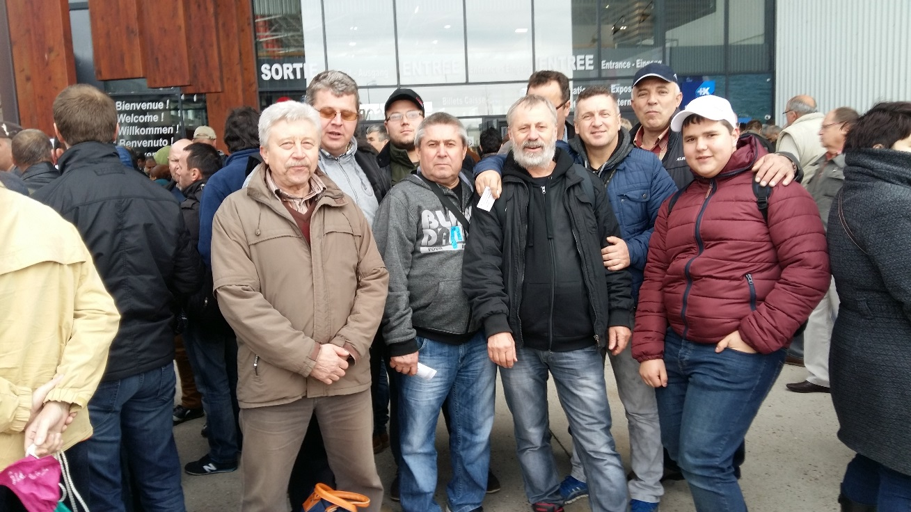
Delegácia zo Slovenska

Už po pár dňoch sme niektorí nasadli na autobusy a podstúpili sme dlhú 1200km trasu s konečnou stanicou Metz - Francúzsko, kde sa konala Európska výstava. Na nej sa zúčastnili Jozef Režoňa, Dajo Šajben, Roman Obložinský, Janko Čapkovič, Peter Stanko, Laurinec Salva, Polák Štefan - členovia nášho klubu. Tu bolo možné, pokiaľ ste mali nervy na niekoľko hodinové čakanie v rade, aby ste si zadovážili, za nie malé sumy, novú krv do svojich chovov. Pokiaľ mi je známe, takto učinili Peter Stanko, Dajo Šajben, Jožko Režoňa a iste aj ďalší naši chovatelia. Čo sa týka výstavných priestorov, myslím si, že zlatá Nitra /štyri poschodia králikov je veľmi veľa/ a o organizovaní a spoločnej komunikácii s usporiadateľmi by vedeli rozprávať naši zástupcovia v slovenskom stánku. Inak veľmi sa nám páčilo, ako prezentoval Slovensko Juraj Majerský, ktorý v kroji a s fujarou veľmi vyčnieval z radu a dôstojne reprezentoval Slovenskú republiku spolu so všetkými zástupcami v našom stánku. Králiky VSS, ktoré boli vystavené boli kvalitné a bolo možné si vybrať skutočne pekné jedince, ale tie ceny! Večer sme prespali v neďalekom hoteli a ráno po búrlivej Parížskej noci/ atentáty/ sme mali obavy, či nás vôbec pustia na výstavisko, resp. domov na Slovensko. Nakoniec všetko dobre skončilo a už dnes sa naši chovatelia tešia odchovom po európskych králikoch.

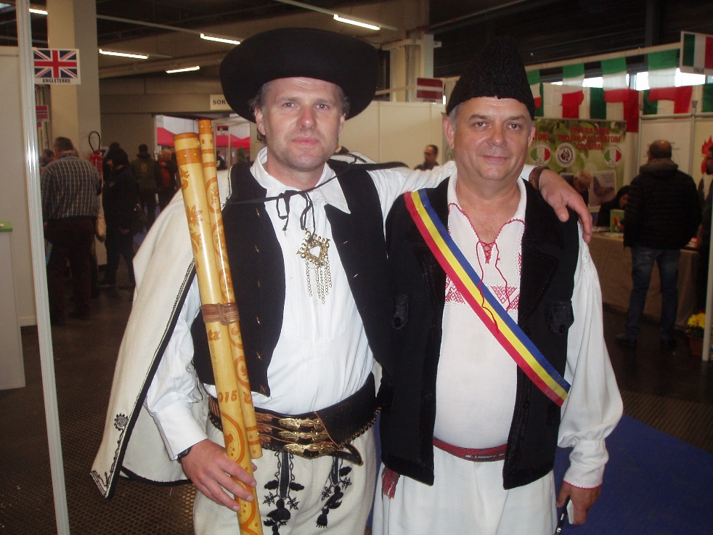

Na výstavisku v Metz nás Slovákov skvele reprezentoval pán Juraj Majerský

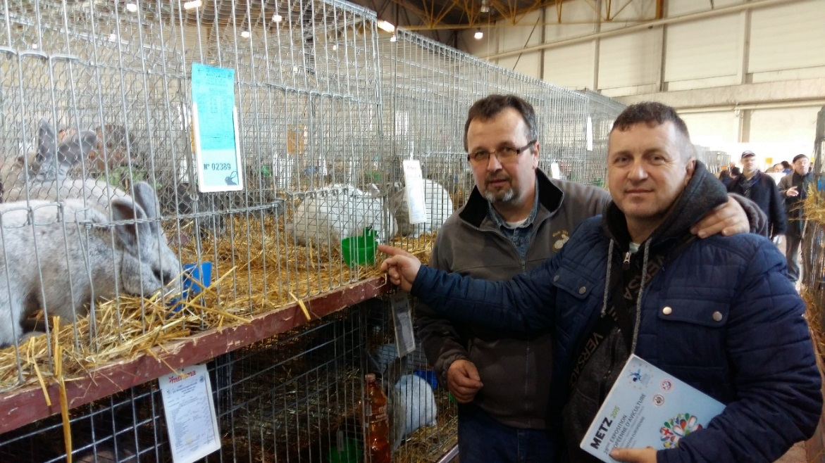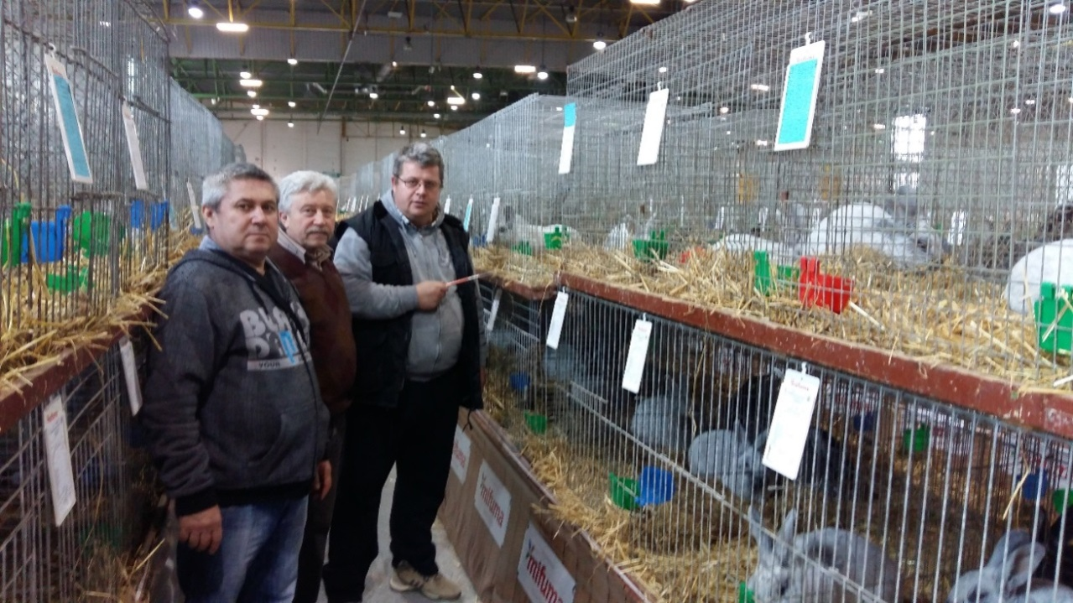

No nielen vo Francúzsku si mohli naši členovia klubu pozrieť a aj kúpiť pekné králiky, ale aj na klubovke v Čechách, ktorej sa opäť zúčastnili a do slovenských chovov priniesli kvalitné zvieratá Jožko Režoňa spolu s Dajom Šajbenom.

Posledná prehliadka našich zverencov sa konala doma na Slovensku, kde sa v decembri konala v Nitre celoštátna výstava. Opäť klubisti nesklamali a v najpočetnejšom plemene vystavenom na CV sa prezentovali s veľmi kvalitnými zvieratami.

V tomto roku sa chystajú malé zmeny, čo sa týka CV v Nitre, kde by sa mala konať stredoeurópska výstava. Mali by sa jej zúčastniť nielen naši chovatelia, ale aj chovatelia z ČR, Poľska, Maďarska, ale aj okolitých štátov. Prajem Vám, aby ste sa mohli na všetkých podujatiach zúčastniť a vystaviť svoje odchovy a tak ďalej šírili dobré meno klubu VSS.
Napísal: Ing. Roman Obložinský

Vyhodnotenie výstav za rok 2015

CVMKaH Agrokomplex Nitra 20.-23. augusta 2015

Celkovo bolo prihlásených 95 ks Vss a 4 ks Fs.
Počet chovateľov členov klubu Vss 13.
Za klub vystavených 72 ks Vss a 4 ks Fs.

Posudzovanie králikov vykonali páni Dušan Rada a Ivan Líška posudzovatelia SZCH.

Ocenenie kolekcií: MSR Kušík Peter, Mgr. 381,5 b MSR FsStanko Peter 379,-
ČCK Salva Laurinec 380.- b
ČCK Stanko Peter 380.- b

Ďaľšie hodnotné kolekcie vystavili chovatelia členovia klubu:
Kušík Peter 378,5 b, Režoňa Jozef 379,- b, Sklenka Gabriel 377,- b, Stanko Peter 378,- b, Stoklasa Jaroslav 378,- b.
Ocenenie jednotlivci: Šampiónka 0.1 Režoňa Jozef 95,5 b

Prehľad ocenenia králikov:
Meno | Hodnotenie
Bača Ondrej | 4 ks 1/94 2/94,5 1/95
Kušík Peter | 12 ks 2/94 1/94,5 6/95 3/95,5
Mojcher Juraj | 8 ks 2/94 2/94,5 2/95 1/95,5 1/0
Režoňa Jozef | 4 ks 1/94 1/94,5 1/95 1/95,5
Salva Laurinec | 6 ks 5/95 1/95,5
Sklenka Gabriel | 8 ks 1/93,5 1/94 5/94,5 1/0
Stanko Peter | 12 ks 1/93,5 1/94 5/94,5 3/95 1/95,5 1/0
 | Fs 4 ks 1/94 1/94,5 1/95 1/95,5
Stoklasa Jaroslav | 4 ks 1/94 2/94,5 1/95
Gödölley Ján | 3 ks 2/94 1/0
Labuda Ján | 4/ks 1/94 1/94,5 2/95
Obložinský Roman | 2 ks 1/94 1/95
Polák Štefan | 2 ks 1/94 1/0
Šajben Drahoslav | 3 ks 1/94 2/95

XVIII.CELOŠTÁTNA VÝSTAVA ZVIERAT AGROKOMPLEX NITRA
12.-13. 12. 2015

Počet vystavených králikov Vss 160 ks.
Počet vystavených králikov za klub Vss 102 ks.
Počet chovateľov členov klubu Vss 18.

Posudzovanie králikov vykonali posudzovatelia SZCH páni Kniežo Emil , Čapkovič Ján a posudzovateľ ČSCH MVDr. Miloslav Martinec.

Ocenenie kolekcií: MSR Rybár František 384,5 b
ČCK Režoňa Jozef 384.- b
ČCK Michalec Ivan 383,5 b
Stanko Peter 383.- b
Stoklasa Jaroslav 382.- b

Ďalšie hodnotné kolekcie vystavili chovatelia členovia klubu:
Stanko Peter 382,-, 378,5- a 383,5 , Bača Ondrej 378,5, Bartoš Tomáš 380,5, Kušík Peter 380,-, Mojcher Juraj 378,-,Molnár Július 384.-a 378,- Salva Laurinec 381,5 a 377,5.
Ocenenie jednotlivci: Šampión 1.0 Molnár Július 96,5 b
Šampiónka 0.1 Rybár František 96,5 b
ČCJ 0.1 Stanko Peter 96,5 b

Prehľad ocenenia králikov:
Meno | Hodnotenie
Bača Ondrej | 1/92.5 2/94,5 1/95
Bartoš Tomáš | 1/94,5 1/95 2/95,5
Gödölley Ján | 1/92 1/92,5
Kušík Peter | 2/94 2/94,5 1/95,5 2/96
Michalec Ivan | 2/95,5 1/96 1/96,5
Mojcher Juraj | 1/94 3/95
Molnár Július | 1/94 4/95,5 4/96 2/96,5
Obložinský Roman | 1/94 1/95 1/95.5 2/96
Režoňa Jozef | 1/95,5 2/96 1/96,5
Rybár František | 1/94,5 1/95 2/95,5 2/96 2/96,5
Salva Laurinec | 1/93,5 2/94,5 2/95 3/95,5
Stanko Peter | 3/94,5 4/95 3/95,5 3/96 3/96,5
Stoklasa Jaroslav | 4/95,5
Polák Štefan | 1/94 1/94,5 1/95,5 2/96
Varga Lukáš | 1/95

Výsledky 40. Špeciálky klubu konanej v Žiline Strážove v dňoch
6.-7.novembra 2015.

Klubovej špeciálky sa zúčastnilo 27 chovateľov klubu a 11 chovateľov českého klubu Vss.
Spolu bolo vystavených rekordných 400 ks, z toho 365 Vss, 29 Fs a 6 ks Zssv.
Posudzovali delegovaní posudzovatelia SZCH páni Ján Čapkovič, Jaroslav Stoklasa, Juraj Majerský, Ivan Líška a posudzovatelia ČSCH Miroslav Caha a MVDr. Milostav Martinec.

Víťazná kolekcia klubu:
- miesto kol.č.101(96 96,5 96,5) celkom 289.-b Stanko Peter
- miesto kol.č.92(96 96 96) 288.-b Stapinský Peter
- miesto kol.č.80(96 96 95,5) 287,5 b Michalec Ivan
- miesto kol.č.60(96 96 95) 287 b Režoňa Jozef
- miesto kol.č.30(95,5 95,5 95,5) 286,5 b Molnár Július

Šampión klubu 1.0:
1.miesto S.2.5 K.11.66 96,5 b Stapinský Peter
2.miesto S.2.5 K.11.67 96.- b Stapinský Peter
3.miesto S.2.5 K.13.07 96.- b Stanko Peter

Šampiónka klubu 0.1.
1.miesto S.1.5 K.482 96,5 b Stapinský Peter
2.miesto S.3.5 K.02.18 96,5 b Stanko Peter
3.miesto S.2.5 K.11.18 96,5 b Stanko Peter

Vyhodnotenie kategórie mladých:

Víťazná kolekcia : kol.č.39(95,5 96,5 94,5) 286,5 b Režoňa Jozef
Šampión 1.0 S.4.5 S.288 96,5 b Režoňa Jozef
Šampiónka 0.1 S.4.5 S.03.219 Tej Ján

Čestné ceny klubu získali:
Kušík Peter, Labuda Ján, Salva Laurinec, Michalec Ivan 2x, Rybár František, Matta Marek, Režoňa Jozef, Stanko Peter, Stapinský Peter, Stoklasa Jaroslav.
Pohár P6 Molnár Július, Pohár P4, P5 Režoňa Jozef, Pohár P1 Michalec Ivan,

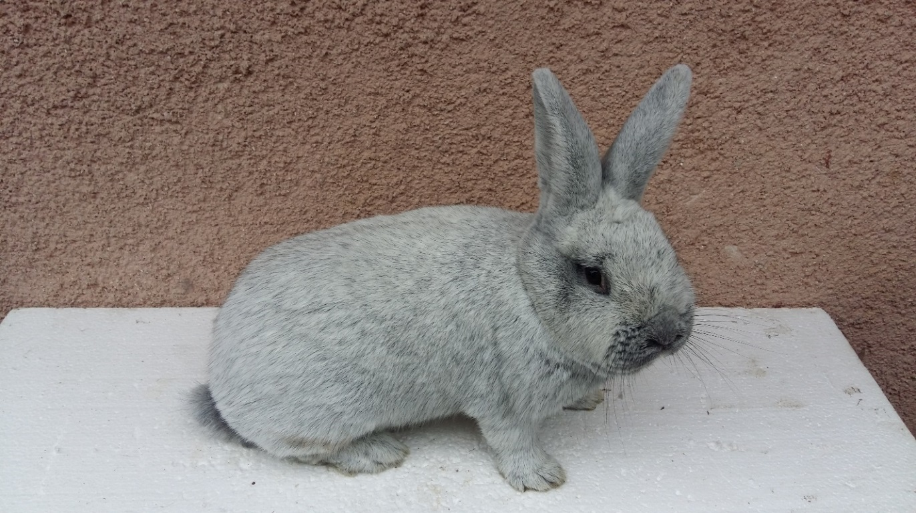
Šampiónka klubu 2015 , 96.5b , Stapinský Peter

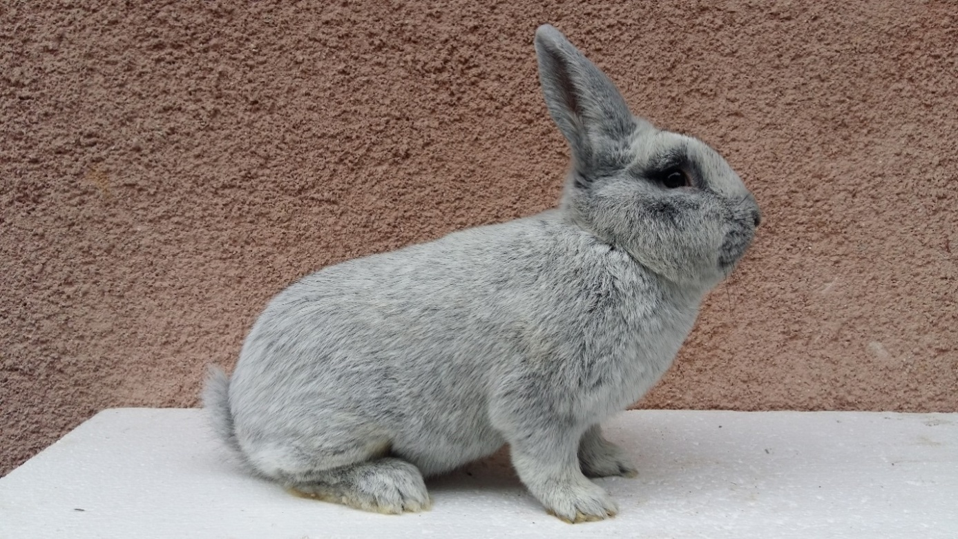
Šampión mláďat klubu 2015 , 96.5b , Jozef Režoňa
Vyhodnotenie súťaže o majstra:

1.miesto: Stanko Peter celkom: 575 b
Kol.č.108(95,5 96,5 96)....288.- b po 1.0 S.4.4 K.253 chov. Stanko
90(96,5 94,5 96)....287.- b po 1.0 S.3.4 K.08.123 chov. Stanko

2.miesto: Stapinský Peter celkom: 574.- b
Kol.č.97(96 95,5 95) .....286,5 b po 1.0 S.1.4 K.415 chov. Stapinský
68(96,5 95 96) .... 287,5 b po 1.0 S.1.4 K.03.213 chov. Stapinský

3.miesto: Režoňa Jozef celkom: 573,5 b
Kol.č.39(95,5 96,5 94,5)....286,5 b po 1.0 3.4.5 B.355 chov. Schule SRN
85(96,5 94,5 96).......287.- b po 1.0 S.2.4 K.08.99 chov. Stanko

4.miesto: Michalec Ivan celkom: 572,5 b
Kol.č.24(94,5 95,5 95).....285.- b po 1.0 4.4.94 W.102 chov. Meier SRN
80(96 96 95,5).......287,5 b po 1.0 S.3.4 P.08.170 chov. Michalec

5.miesto: Molnár Július celkom: 571,5 b
Kol.č.30(95,5 95,5 95,5).....286,5 b po 1.0 3.2.65 W.2 chov. Wensing SRN
28(93,5 96 95,5).......285.- b po 1.0 s.2.4 S.230 chov. Molnár

6-7.miesto: Stoklasa Jaroslav celkom: 570.- b
Kol.č.46(94,5 95,5 94,5) ....284,5 b po 1.0 2.2.24 W.2 chov. Wensing SRN
110(95 95 95,5).........285,5 b po 1.0 S.3.3 S.32.01 chov. Stoklasa

6.-7.miesto: Matta Marek celkom: 570.- b
Kol.č.78(96 95 95) ...........286.-b po 1.0 S.3.3 S.08.88 chov. Stanko
50(95 93 96)...........284.-b po 1.0 S.4.4 S.02. 84 chov. Tej

8.miesto: Kušík Peter celkom: 569.- b
Kol.č.12(95 94,5 95).....284,5 b po 1.0 3.3.7 B.666 chov. Laumer SRN
13(94,5 94 96).......284,5 b po 1.0 2.4.21 W.2 chov. Wensing SRN

9-10: miesto: Salva Laurinec celkom: 568,5 b
Kol.č.42(94,5 94 96) ......284,5 b po 1.0 S.3.4 S.132 chov. Žatkulák
61(94,5 95 94,5).....284.- b po 1.0 S.1.4 K.03.10 chov. Salva

9.-10:miesto: Rybár František celkom: 568,5 b
Kol.č.41(95 94,5 94,5) .....284.- b po 1.0 C.3.4 S.902 chov. Martinek CZ
72(95 93,5 96) ........268,5 b po 1.0 S.2.1 K.04.26 chov. Rybár

11. miesto: Labuda Ján celkom: 567.- b
Kol.č.15(94 93,5 94).......281,5 b po 1.0 C.3.4 S.29.41 chov. Janeba CZ
75(95 95,5 95)......285,5 b po 1.0 S.3.3 S.06.09 chov. Labuda

12.miesto: Bača Ondrej celkom: 566,5 b
Kol.č.2(93 94,5 95)......282,5 b po 1.0 C.3.3 S.589 chov. Caha CZ
54(94,5 95 94,5)...284.- b po 1.0 S.2.4 S.03.142 chov. Bača

13.miesto: Bartoš Tomáš celkom: 566.- b
Kol.č.4(95 94 94) ........283.- b po 1.0 3.4.40 R.243 chov. Brouwers SRN
55(93 94 96) .....283.- b po 1.0 S.2.4 K.03.115 chov. Stanko

14.miesto: Köver Miloš celkom. 564,5 b
Kol.č.11(94,5 94,5 94,5).....283,5 b po 1.0 S.1.4 S.112 chov. Šajben
56(95 93 93).............281.- b po 1.0 S.1.4 S.03.277 chov. Köver

15.miesto: Obložinský Roman celkom: 561.- b
Kol.č.33(94,5 94 93) ........281,5 b po 1.0 S.1.4 S.84 chov. Labuda
34(92,5 92,5 94,5)..279,5 b po 1.0 C.1.4 S.17.46 chov. Šťovík CZ
Vyhodnotenie súťaže o šampióna plemenníkov:

1.miesto: Stanko Peter
Kol.č.100(96 96 96) = 288.-b + kol.č.101(96 96,5 96,5)=289.-b spolu: 577.- b
Po plemenníkovi: S.1.4 K.421 chov. Stapinský Peter 96 b.

2.miesto: Stapinský Peter
Kol.č. 68(96,5 95 96)=287,5 b + kol.č. 69(96 94,5 95,5)=286.-b spolu: 573,5 b
Po plemenníkovi: S.1.4 S.03.213 chov. Stapinský Peter 97 b.

3.miesto: Režoňa Jozef
Kol.č.38(94,5 93,5 95,5)=283,5 b + kol.č.39(95,5 96,5 94,5)=286,5 spolu: 286,5 b
Po plemenníkovi: 3.4.5 B.385 chov. Schule SRN 97.-b.

4-5-6.miesto: Mojcher Juraj
Kol.č.83(95,5 95 95)=285,5 b + kol.č.84(94 95 95)=284.- b spolu: 569,5 b
Po plemenníkovi: S.1.4 K.08.83 chov. Stanko Peter 96.- b

4-5-6. miesto: Stoklasa Jaroslav
Kol.č.109(94,5 94 95,5)=284.-b + kol.č.110(95 95 95,5)285,5 b spolu: 569,5 b
Po plemenníkovi: S.3.3 S.32.01 chov. Stoklasa Jaroslav 96.- b

4-5-6. miesto: Molnár Július
Kol.č. 28(93 96 95,5)=285.-b + kol.č. 29(96,5 93 95)= 284,5 b spolu: 569,5 b
Po plemenníkovi: S.2.4 S.230 chov. Molnár Július 95.- b

7.miesto : Michalec Ivan
Kol.č.21(94,5 94 95,5)=284.-b + kol.č.24(94,5 95,5 95)=285 b spolu: 269.- b
Po plemenníkovi: 4.4.94 W.102 chov. Meier SRN 97.- b

8. miesto : Salva Laurinec
Kol.č.61(94,5 95 94,5)=284.-b + kol.č.62(94,5 94 95,5)=284.-b spolu: 568.- b
Po plemenníkovi: S.1.4 K.03.10 chov. Salva Laurinec 95.- b

Prehľad ocenenia králikov:
Meno | Hodnotenie
Bača Ondrej | 1/93 4/94,5 4/95 1/95,5
Bartoš Tomáš | 1/93 3/94 1/94,5 1/95 1/96
Gödölley Ján | 1/91,5 1/92,5 1/93 2/93,5 2/94,5
Kover Miloš | 1/92,5 4/93 2/93,5 3/94,5 1/95 1/95,5
Kušík Peter | 3/94 5/94,5 3/95 1/95,5 3/96
Labuda Ján | 1/93,5 3/94 2/94,5 4/95 3/95,5 1/96,5
Michalec Ivan | 2/93,5 3/94 9/94,5 7/95 6/95,5 5/96
Molnár Július | 1/93 1/93,5 1/94,5 1/95 6/95,5 1/96 1/96,5
Obložinský Roman | 2/92,5 1/93 1/94 2/94,5 1/95
Polák Štefan | 1/93,5 3/94 1/94,5
Režoňa Jozef | 2/93,5 7/94,5 1/95 2/95,5 3/96 2/96,5
Rybár František | 4/93 1/93,5 1/94 3/94,5 3/95 2/96
Salva Laurinec | 4/94 5/94,5 3/95 1/95,5 1/96
Stapinský Peter | 1/93 2/93,5 2/94 2/94,5 3/95 7/95,5 7/96 3/96,5
Stoklasa Jaroslav | 1/93 1/94 3/94,5 3/95 4/95,5
Matta Marek | 1/93 1/93,5 2/94,5 4/95 2/96
Stanko Peter | 2/93,5 2/94 6/94,5 15/95 8/95,5 9/96 6/96,5
Sklenka Gabriel | 1/92,5 1/94 1/95,5
Tej Ján | 1/92 1/92,5 1/94 1/94,5 1/96
Mojcher Juraj | 1/94 5/95 1/95,5 1/96
Čapkovič Ján | 1/94 1/94,5
Žatkulák Štefan | 2/94,5 1/95,5
Hanko Ján | 1/93 1/94
Margetín Michal | 1/93 1/95 2/95,5
Varga Lukáš | 1/93 1/94 1/94,5 1/95 2/95,5

Vyhodnotenie Fs na špeciálnej výstave v Žiline Strážov
.
Šampión Francúzky strieborný : 96b : Kadík Ján
Šampiónka Francúzky strieborný : 96.5b : Stanko Peter
Víťazná kolekcia Francúzsky strieborný : 96 ,96.5 , 96.5b : Stanko Peter

Vyhodnotenie súťaže o najlepšieho chovateľa klubu Vss za rok 2015
Poradie | Meno | Stupeň chovu | CVMKaH Nitra 2015 |  |  | Klubová špeciálka Žilina |  |  | CVZ Nitra 2015 |  |  | Registrácia | P/K chov | Body spolu
 |  |  | Ocenenie | VK/ČC | Spolu | Ocenenie | VC/ČC/Šamp. | Spolu | Ocenenie | VK/ČC | Spolu
1. | Stanko Peter | K | 290 | 150 | 440 | 480 | 1100 | 1580 | 450 | 250 | 700 | 213 | 200 | 3.133
2. | Režoňa Jozef | S | 180 | 100 | 280 | 430 | 725 | 1155 | 280 | 200 | 480 | 102 |  | 2.017
3. | Stapinský Peter | K |  |  | 0 | 450 | 1150 | 1600 |  |  | 0 | 130 | 200 | 1.930
4. | Salva Laurinec | K | 310 | 150 | 460 | 330 | 200 | 530 | 320 |  | 320 | 54 | 200 | 1.564
5. | Michalec Ivan | P |  |  | 0 | 410 | 450 | 880 | 270 | 200 | 470 | 107 | 100 | 1.557
6. | Rybár František | K |  |  | 0 | 330 | 150 | 480 | 420 | 400 | 820 | 27 | 200 | 1.527
7. | Kušík Peter | S | 330 | 200 | 530 | 370 | 150 | 520 | 310 |  | 310 | 40 |  | 1.400
8. | Stoklasa Jaroslav | S | 160 |  | 160 | 340 | 350 | 690 | 240 | 200 | 440 | 83 |  | 1.373
9. | Molnár Július | S |  |  | 0 | 390 | 300 | 690 | 420 | 150 | 570 | 39 |  | 1.299
10. | Mojcher Juraj | S | 270 |  | 270 | 330 | 200 | 530 | 180 |  | 180 | 125 |  | 1.105
11. | Bača Ondrej | S | 160 |  | 160 | 300 | 100 | 400 | 130 |  | 130 | 36 |  | 726
12. | Labuda Ján | S | 170 |  | 170 | 360 | 150 | 510 |  |  | 0 | 37 |  | 717
13. | Obložinský Roman | S | 80 |  | 80 | 170 | 100 | 270 | 280 |  | 280 | 27 |  | 657
14. | Matta Marek | S |  |  | 0 | 340 | 200 | 540 |  |  | 0 | 60 |  | 600
15. | Bartoš Tomáš | S |  |  | 0 | 250 | 100 | 350 | 210 |  | 210 | 16 |  | 576
16. | Köver Miloš | P |  |  | 0 | 250 | 100 | 350 |  |  | 0 | 76 | 100 | 526
17. | Polák Štefan | S | 30 |  | 30 | 150 | 50 | 200 | 270 |  | 270 | 15 |  | 515
18. | Varga Lukáš | S |  |  | 0 | 250 |  | 250 | 230 |  | 230 |  |  | 480
19. | Sklenka Gabriel | S | 230 |  | 230 | 90 |  | 90 |  |  | 0 | 29 |  | 349
20. | Tej Ján | S |  |  | 0 | 140 | 125 | 265 |  |  | 0 | 45 |  | 310
21. | Gödölley Ján | S | 60 |  | 60 | 130 | 50 | 180 |  |  | 0 | 29 |  | 269
22. | Žatkulák Štefan | S |  |  | 0 | 140 | 50 | 190 |  |  | 0 | 28 |  | 218
23. | Šajben Drahoslav | S | 130 |  | 130 |  |  | 0 |  |  | 0 | 66 |  | 196
24. | Margetin Michal | S |  |  | 0 | 180 |  | 180 |  |  | 0 | 9 |  | 189
25. | Ćapkovič Ján | S |  |  | 0 | 70 |  | 70 |  |  | 0 | 7 |  | 77
26. | Hanko Ján | S |  |  | 0 | 40 |  | 40 |  |  | 0 | 6 |  | 46

TOP 10 chovateľov za posledných 5 rokov

Poradie | Meno | 2011 | 2012 | 2013 | 2014 | 2015 | Spolu
1. | Stanko Peter | 9 | 10 | 10 | 10 | 10 | 49
2. | Stapinský Peter | 10 | 9 | 9 | 9 | 8 | 45
3. | Rybár František | 8 | 8 | 8 | 7 | 5 | 36
4. | Salva Laurinec | 7 | 7 | 7 | 8 | 7 | 36
5. | Režoňa Jozef | 6 | 6 | 6 | 6 | 9 | 34
6. | Stoklasa Jaroslav | 4 | 3 | 5 | - | 3 | 15
7. | Michalec Ivan | - | - | 4 | 4 | 6 | 14
8. | Molnár Július | 5 | - | - | 3 | 2 | 10
9. | Labuda Ján | - | 5 | 1 | 2 | - | 8
10. | Köver Miloš | - | - | 1 | 4 | - | 5
10. | Bača Ondrej | - | - | - | 5 | - | 5

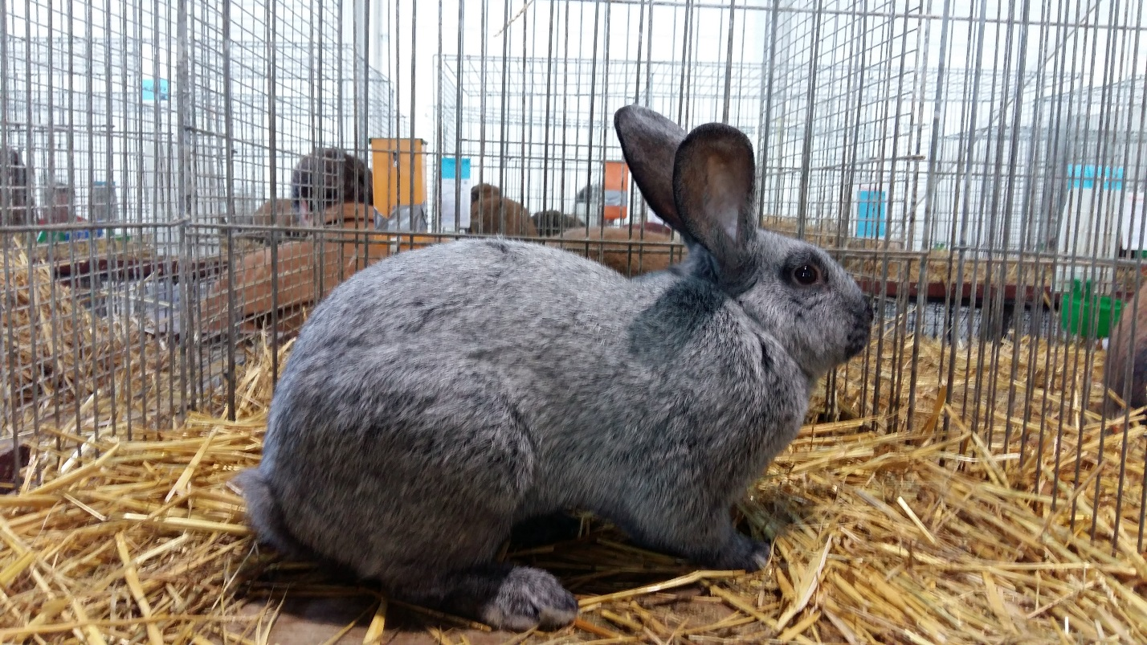
Čestné ceny získali za králikov Fs: Kadík Ján, Kover Miloš a Breda Imro.

Typizačné kódy pri typizácii králikov Veľkých svetlých strieborných
Chrbtová línia |  | C - ideálna bez vystúpených panvových kostí,
 |  | pekne zaokrúhleny zadok
 |  | - priemerna bez naznačených panvových kostí
 |  | c - vystúpené panvové kosti
 |  | g - nábeh na zrazený alebo kolmý zadok
 |  | Výrazne vystúpené panvové kosti, vyslovene kolmý alebo zrazený zadok
 |  | netypizovať.
Postoj a hrúbka končatín |  | N - pevné a silné končatiny, mačací nášľap hrudných končatín a správny
 |  | postoj bez vybočenia zadných končatín
 |  | - menej vzpriamený postoj a tenšie končatiny
 |  | n - tenšie hrudné končatiny
 |  | 1 - mierny prešľap hrudných končatín
 |  | 2 - kierne výbočený postoj zadných končatín
 |  | Vyslovene tenké končatiny, prešľap hrudných končatín a vybočený
 |  | postoj zadných končatín netypizovať.
Poloha chvosta |  | D - pevný vztýčený, pružný a priľahlý k telu
 |  | - priemerný menej priľahlýk telu
 |  | d - mierne drôtený
 |  | 3 - mierne hravý alebo vleklý
 |  | Vyslovene hravý, šikmý alebo vleklý chvost netypizovať.
Upnutie kože |  | K - upnutá po celom tele
 |  | - priemerná, mierne volnejšia na prsiach u 0.1
 |  | k - voľná u 0.1, volnejšia u 1.0
 |  | y - nábeh na lalôčky u 0.1, oriešok u 1.0
 |  | x - lalôčky u 0.1
 |  | Lalok, voľná koža na prsiach / nohavice / u 0.1, lalôčik u 1.0 netypizovať.
Telo |  | T - rovnomernr, zavalité dobre osvalene
 |  | - priemerné, mierne naznačený krk
 |  | t - štíhlejšie s výrazne dlhším krkom
 |  | 4 - užšia predná partia
Hlava |  | H - výrazna, klenutá so širokým pyskom
 |  | - dobrá, priemerná šírka
 |  | h - málo výrazná, užší pysk
 |  | 5 - užšia, pretiahnutá
 |  | Výrazne úzka a dlhá hlava sa netypizujú.
Ušnice |  | U - silné, pevné, dobré tvarované, nedeformovane dížka 12 - 13 cm
 |  | - menej výrazné v hornej hranici dĺžky
 |  | u - tenšie
 |  | 6 - ušnice nad 13,5 cm a pod 12 cm
 |  | 7 - mäkšie konce ušníc, mierne žehlené
 |  | e - mierne rozložené
Srsť |  | S - hustá, primerane pružná v dĺžke max 3,5 cm
 |  | - menej pružná
 |  | s - redšia
 |  | 8 - dlhšia max 4 cm
 |  | 9 - mäkšia
Farba
Odtieň striebritosti |  | O - svetlá, základná striebritosť
 |  | - menej výrazný odtieň
 |  | o - mierne tmavší odtieň
 |  | j - svetlejší odtieň
 |  | r - výrazne tmavší odtieň
Rovnomernosť sfarbenia |  | A - rovnomerne rozložená striebritosť po celom tele , hlave a ušiach
 |  | - mierne naznačený motýlik a ušnice
 |  | a - výrazne tmavší motýlik, ušnice a očné krúžky
 |  | l - veľmi svetlý motýlik s farbami pripomínajúcimi bielu kriedu
Pesíkovanie |  | V - rovnomerne rovnomerne rozložené pesíky po celom tele, hlave a  ušiach
 |  | - redší menej výrazný pesík
 |  | v - málo výrazný takmer chýbajúci pesík
 |  | f - výrazné prepesíkovanie
 |  | Vyslovene nerovnomerný odtieň, výrazne tmavý alebo kriedovo biele
 |  | sfarbenie bez pesíkovania netypizovať
Podsada na chrbáte |  | P - bridlicovo tmavomodrá
 |  | - piemerne modrá
 |  | p - svetlejšia
 |  | m - svetlejšie miesta alebo vyskytujúce sa biele chĺpky v podsade
 |  | 2 - svetlejšie prúžky pri koži
Podsada na bruchu |  | Z - bridlicovo tmavomodrá po celej spodnej časti
 |  | - priemerne modrá
 |  | z - svetlejšia
 |  | 3 - svetlá okolo pohlavia
 |  | 4 - svetlejšia na zadných končatinách

Kritériá klubovej súťaže

VÍŤAZ KLUBU

Medzinárodná výstava mimo SR a v SR s medzinárodnou účasťou
Za víťaznú kolekciu na medzinárodnej výstave (MM) 400 bodov
Za čestnú cenu za kolekciu na medzinárodnej výstave 350 bodov
Za víťaznú cenu za jednotlivca na medzinárodnej výstave( MŠ) 300 bodov
Za čestnú cenu za jednotlivca na medzinárodnej výstave 250 bodov

Za víťaznú kolekciu na CVMK (MSR) 200 bodov
Za čestnú cenu na kolekciu na CVMK 150 bodov
Za víťaznú cenu na jednotlivca na CVMK (ŠSR) 100 bodov
Za čestnú cenu na jednotlivca na CVMK 50 bodov

Za víťaznú kolekciu na ŠV klubu v SR 250 bodov + pohár v ČR 300 bodov
Za druhé miesto na kolekciu (ČC) 200 bodov + pohár 250 bodov
Za tretie miesto na kolekciu (ČC) 150 bodov + pohár 200 bodov
Za štvrté miesto na kolekciu 100 bodov 150 bodov
Za piate miesto na kolekciu 50 bodov 100 bodov
Do súťaže sa vyhodnocuje len jedna najlepšia kolekcia chovateľa pri akomkoľvek množstve zvierat!

Za víťaznú cenu za jednotlivca na ŠV klubu SR 1.0 a 0.1 (ŠK)150 bodov + pohár ČR 200 bodov
Za druhú víťaznú cenu (ČC) 100 bodov + pohár 150 bodov
Za tretiu víťaznú cenu (ČC ) 50 bodov + pohár 100 bodov
Za vyhodnotené mláďatá (do 8. mesiaca veku) - polovicu bodov oproti dospelým

Za Šampióna plemenníkovnaŠV klubu( 2 kol. po rovnakom 1,0) 300 bodov + pohár
Za druhé miesto 250 bodov +pohár
Za tretie miesto 200 bodov +pohár
Za štvrté miesto 150 bodov
Za piate miesto 100 bodov
Za šieste a nasledujúce miesta zapojených do súťaže 50 bodov

Za Majster chovu na ŠV klubu (2 kol. po rôznych 1,0) 300 bodov + pohár
Za druhé miesto 250 bodov + pohár
Za tretie miesto 200 bodov + pohár
Za štvrté miesto 150 bodov
Za piate miesto 100 bodov
Za šieste a nasledujúce miesta zapojených do súťaže 50 bodov

Za víťaznú kolekciu na CVZ (MSR) 250 bodov
Za čestnú cenu za kolekciu na CVZ 200 bodov
Za víťaznú cenu jednotlivca na CVZ (ŠSR) 150 bodov
Za čestnú cenu za jednotlivca na CVZ 50 bodov

Za uznanie K – chovu po dobu trvania, podmienka vystaviť 2 kol. na ŠVK 200 bodov
Za uznanie P – chovu po dobu trvania, podmienka vystaviť 2 kol. na ŠVK 100 bodov
Za každého registrovaného králika 1 bod
Za ocenenie králikov na výstavách max. 6 jedincov : 93 bodov 10 bodov
93.5 bodov 20 bodov
94 bodov 30 bodov
94.5 bodu 40 bodov
95 bodov 50 bodov
95,5 bodu 60 bodov
96 bodov 70 bodov
96,5 bodu 80 bodov
97 bodov 100 bodov

Zoznam členov klubu VSS na rok 2016.
Priezvisko | Meno | Funkcia | PSČ | Adresa | Tel. číslo
Režona | Jozef | Predseda | 951 71 | Sľažany 375 | 0908 735046
Salva | Laurinec | Tajomník | 034 82 | Lúčky pri Ružomberku 77 | 0907 427000
Čapkovič | Ján | Pokladník | 922 07 | Veľké Kostoľany, Družstevná 771 | 0905 696817
Stoklasa | Jaroslav | Registrátor | 029 42 | Bobrov 394 | 0904 693142
Labuda | Ján | Revízna kom. | 010 01 | Žilina, Bratislavská 5 | 0902 237891
Rybár | František | Revízna kom. | 015 01 | Rajec, Obrancov mieru 361 | 0903 847753
Stanko | Peter | Poradca chovu | 071 01 | Michalovce, Konečná 7 | 0907 462897
Stapinský | Peter | Člen výboru | 087 01 | Giraltovce, Brezov 112 | 0918 870612
Bača | Ondrej | Člen | 951 71 | Sľažany 586 | 0904 872958
Balaško | Patrik JUDr. | Člen | 946 55 | Pribeta, Hlavná 96 | 0910 123318
Bartoš | Tomáš | Člen | 919 23 | Vlčkovce 120 | 0907 742875
Bréda | Imrich | Člen | 943 55 | Bruty 194 | 0905 947968
Dorocák | Matúš | Člen | 066 01 | Humenné, Brestov 105 | 0907 384958
Froľo | Pavol | Člen | 038 41 | Košťany nad Turcom 308 | 043 4388703
Gábor | Stanislav | Člen | 053 13 | Letanovce 353 | 0904 953255
Gödölley | Ján | Člen | 935 56 | Starý Hrádok 74 | 0904 372565
Grebeči | František | Člen | 831 07 | Bratislava, Roľnícka 335A | 0903 731255
Hanko | Ján | Člen | 027 05 | Zázrivá, Havrania 39 | 0918 971357
Jančiga | Eduard | Člen | 053 13 | Letanovce 5/3 | 0903 409723
Kadík | Ján Ing. | Člen | 010 04 | Žilina, Brezany 7 | 0911 138153
Kover | Miloš | Člen | 075 01 | Trebišov, Berehovská 2168/1 | 0918 759592
Križko | Martin | Člen | 031 01 | Liptovský Mikuláš, Iľanovo 136 | 044 5545137
Kušík | Peter Mgr. | Člen | 821 05 | Bratislava II, Včelárska 9 | 0905 806033
Mandrák | Štefan | Člen | 935 23 | Rybník, Zemianska 421/44 | 0915 551648
Margetin | Michal | Člen | 020 01 | Púchov-Streženice, Kebliarska 271
Matta | Marek | Člen | 066 01 | Humenné, Brestov 73 | 0918 351331
Meszaroš | Tomáš | Člen | 992 01 | Modrý Kameň, Jarmočná 27 | 0911 358071
Michalec | Ivan | Člen | 916 01 | Stará Turá, Papraď 1597 | 0915 925297
Mišica | Anton | Člen | 027 44 | Tvrdošín, A. Hlinku 472 | 0908 802503
Mojchej | Juraj | Člen | 065 45 | Plavnica 275 | 0915 937527
Molnár | Július | Člen | 931 01 | Šamorín, Kasárenská 6 | 0902 127367
Molnár | Nándor | Člen | 946 57 | Svätý Peter, Robotnícka 18
Múčka | Miroslav | Člen | 956 03 | Horné Štitáre 44
Obložinský | Roman Ing. | Člen | 951 12 | Ivanka pri Nitre, Na stanicu 22 | 0905 136936
Polák | Štefan | Člen | 934 01 | Levice, Partizánov 2 | 0905 928161
Sklenka | Gabriel | Člen | 935 21 | Tlmače-Lipník, Lipová 7 | 0908 326760
Šajben | Drahoslav | Člen | 935 56 | Mýtne Ludany, Na dolnom konci 122/32 | 0917 275780
Ščerbák | Ján | Člen | 075 01 | Trebišov, Tržná 1491/2 | 0915 084677
Šimeg | Milan | Člen | 966 54 | Tekovské Nemce 250 | 0905 337848
Šteiniger | Juraj | Člen | 024 01 | Kysucké Nové Mesto, Jarošova 188
Tej | Ján | Člen | 076 16 | Zemplínsky Klečenov, Obchodná 60 | 0910 939040
Úradník | František | Člen | 029 42 | Bobrov 327 | 0908 885454
Varga | Lukáš | Člen | 956 14 | Oponice 88 | 0944 305306
Žatkuliak | Štefan | Člen | 031 01 | Liptovský Mikuláš, Tehliarska 1 | 0904 232286

Spravodaj klubu Vss zostavil: Ing. Milan Šimeg

